RELATÓRIO DE AUDITORIA

Auditoria sobre a Gestão de Compras e Contratações
Período 01/01/2022 a 25/10/2022

João Pessoa/PB – Novembro/2022

R E L A T Ó R I O

- IDENTIFICAÇÃO

  - Protocolo TRT nº 10.989/2022
  - Área Auditada: SADM.
  - Período Auditado: 01/01/2022 a 25/10/2022
  - Objetivos:
1) Verificar a conformidade dos processos licitatórios com os dispositivos da Lei, Acórdãos do TCU e Normas e Procedimentos Internos. Análise da eficiência e efetividade das contratações, frente aos custos e objetivos alcançados e avaliação quanto à utilização dos critérios de sustentabilidade ambiental na aquisição de bens e na contratação de serviços e obras; e,
2) Avaliar a qualidade e suficiência dos controles internos administrativos, relacionados à atividade de compras, contratações e licitações, com vistas a garantir que seus objetivos estratégicos sejam atingidos, considerando os seguintes elementos do sistema de controles internos da unidade: a) ambiente de controle; b) avaliação de risco; c) atividades de controle; d) informação e comunicação; e) monitoramento.
  - Escopo: Amostra de processos licitatórios realizados em 2022;
  - Relevância e resultados esperados: Os principais resultados esperados são a boa gestão administrativa de contratos em conformidade com os regramentos e princípios legais exigidos.
  - Equipe de Auditoria: José Hugo Leite Quinho, Marcos José Alves da Silva, Maurício Dias Sobreira Bezerra, Mari Hara Onuki Monteiro e Nathália de Almeida Torres.

S U M Á R I O

1 | IDENTIFICAÇÃO | 2
2 | INTRODUÇÃO | 5
3 | VISÃO GERAL DO OBJETO | 7
3.1 | SETORES ENVOLVIDOS NO ESCOPO DA AUDITORIA | 7
3.2 | LEGISLAÇÃO PERTINENTE UTILIZADA NA AUDITORIA | 7
4 | METODOLOGIA | 8
5 | LIMITAÇÃO | 9
6 | ACHADOS | 9
7 | DOS CONTROLES INTERNOS | 15
8 | RECOMENDAÇÕES | 18
9 | CONCLUSÕES | 19
10 | GLOSSÁRIO | 22

- INTRODUÇÃO

A Secretaria de Auditoria do Tribunal Regional do Trabalho da 13ª Região, em cumprimento ao seu Plano Anual de Atividades de Auditoria para o exercício 2022 (PROAD TRT nº 29.720/2021), instaurou a presente auditoria, com o objetivo de avaliar a gestão de compras e contratações deste Tribunal, especificamente nos processos licitatórios realizados no período de 01/01/2022 a 25/10/2022.
Para a consecução desta auditoria, foi constituída a Equipe de Auditoria através do COMUNICADO DE AUDITORIA/TRT/SAI nº 15/2022, datado de 24 de outubro de 2022 (seq. 01).
Nesse sentido, delegou-se responsabilidade aos servidores apontados no comunicado supramencionado, para desenvolverem a auditoria com vistas a responder as questões definidas na matriz de planejamento elaborada pela equipe de auditoria.
De início, solicitou-se por meio de diligência à Secretaria Administrativa informação sobre todos dos protocolos dos procedimentos licitatórios realizados neste exercício até a data de 25/10/2022, através da RDI nº 18/2022, datada de 25 de outubro próximo passado, o que foi prontamente atendido com a inclusão de planilha constante no sequencial 03 do PROAD TRT SAI nº 11.048/2022.
A equipe de auditoria analisando as informações constantes das tabelas enviadas pela SADM, elaborou escopo próprio do protocolos para a realização do trabalho – vide doc. 02.
Foram, portanto, selecionados um total de 05 (cinco) protocolos da amostra no período abrangido pelo escopo da auditoria, de um total de 40 (quarenta), levando-se em consideração, portanto, os de maior valor – relevância da materialidade. A saber:
PROAD nºs:
10.653/21 | 27.655/21 | 1.245/22 | 3.448/22 | 3.858/22

O montante total envolvido nas licitações realizadas importa em R$ 184.429.281,44 (cento e oitenta e quatro milhões, quatrocentos e vinte e nove mil, duzentos e oitenta e um reais e quarenta e quatro centavos).
Considerando-se o fator materialidade foram selecionados da amostra os protocolos de contratações/aquisições que tiveram valores considerados mais significativos, espelhados na tabela de amostragem de auditoria informada e elaborada nesta Secretaria (doc. 02), num total de R$ 182.128.955,00 (cento e oitenta e dois milhões, cento e vinte e oito mil e novecentos e cinquenta e cinco reais), o que equivale a aproximadamente 98,75% (noventa e oito inteiros e setenta e cinco centésimos percentuais) do escopo total das licitações realizadas.
Ao se colher evidências capazes de subsidiar a formação de opinião sobre a legalidade e legitimidade dos atos praticados, foram constatados os achados constantes do capítulo 6 deste relatório.
O benefício estimado nesta auditoria consubstancia-se em fortalecer os controles internos administrativos dos setores responsáveis pela gestão dos processos licitatórios, bem como conscientizá-los acerca da necessidade de observância dos critérios da legalidade e de sustentabilidade ambiental nas aquisições e nos contratos administrativos efetivados.
Em atendimento ao princípio do contraditório e da ampla defesa, a comissão de auditoria deliberou para encaminhar à SEGEPE a RDI TRT SAI nº 20/2022 – cópia no seq. 04, como também, inicialmente, à SETIC a RDI TRT SAI nº 21/2022 – cópia no sequencial 03, a qual foi remetida à SADM, em razão da incompetência daquele setor prestar a informação solicitada, para que fossem apresentadas as respectivas justificativas sobre os achados levantados, sendo as mesmas devidamente outorgadas.

3. VISÃO GERAL DO OBJETO

Avaliar a gestão de compras e contratações procedidas através da realização de procedimentos licitatórios, a fim de fortalecer os controles internos administrativos dos setores responsáveis por aquelas atividades, bem como conscientizá-los acerca da necessidade de observância com dispositivos legais, acórdão do TCU e normas e procedimentos interna corporis, além da observância aos critérios de sustentabilidade ambiental para sua efetivação.
Ressalte-se que a qualidade e suficiência dos controles internos administrativos, relacionados à atividade de gestão dos processos de compras e contratações através da realização de procedimentos licitatórios, especificamente no que concerne aos processos abrangidos por esta auditoria, foi tratada em capítulo próprio, dos Controles Internos.

3.1. SETORES ENVOLVIDOS NO ESCOPO DA AUDITORIA

    - Secretaria Administrativa, porém com reflexos em outras áreas, tais como SEGEPE e SETIC.

  - LEGISLAÇÃO PERTINENTE UTILIZADA NA AUDITORIA

    - COSO I;
    - Lei nº 8.666, de 21/6/1993;
    - Lei nº 9.784, de 29/1/1999;
    - Lei Complementar nº 123, de 14/12/2006;
    - Resolução CSJT nº 103 de 25/5/2012;
    - ATO TRT/13 GP nº 16, de 14/1/2019;
    - ATO TRT/13 SGP nº 284, de 6/9/2019;
    - Resolução CNJ nº 309, de 11/03/2020;
    - Resolução Administrativa TRT/13 nº 100, de 28/7/2020;
    - Resolução Administrativa TRT/13 nº 101, de 28/7/2020;
    - IN nº 73, de 5/8/2020, do ME/SEDGGD/SG;
    - Resolução CNJ nº 347, de 13/10/2020;
    - Lei nº 14.133, de 1º/4/2021;
    - ATO TRT/13 SGP nº 111, de 4/6/2021.

4. METODOLOGIA

Para alcance dos objetivos e comprovação das questões de auditoria definidas no planejamento, a equipe utilizou-se de metodologia relativa à auditoria de conformidade atualmente adotada pelos diversos Órgãos e Entidades de Fiscalização Superior (EFS), notadamente a Resolução 309/2020 do Conselho Nacional de Justiça (CNJ), sendo utilizadas as seguintes técnicas de auditoria:

- Análise documental – verificação de processos e documentos que conduzam à formação de indícios e evidências;

- Amostragem – é a utilização de um processo para obtenção de dados aplicáveis a um conjunto, denominado universo ou população, por meio do exame de uma parte deste conjunto, denominada amostra.

Em se tratando da auditoria em questão foi utilizada especificamente a técnica de amostragem, considerando-se a relevância da materialidade em relação as licitações realizadas no período abrangido no escopo, que é aquela em que a amostra é selecionada levando-se a efeito a realização da despesa pública de valores mais significativos.
Portanto, restou da seleção dos processos licitatórios efetivados neste exercício um total de 182.128.955,00 (cento e oitenta e dois milhões, cento e vinte e oito mil e novecentos e cinquenta e cinco reais), o que equivale a aproximadamente 98,75% (noventa e oito inteiros e setenta e cinco centésimos percentuais) do escopo total das licitações realizadas.

5. LIMITAÇÃO

Não se encontraram limitações quanto ao desenvolvimento desta auditoria.

6. ACHADOS

Este item está estruturado visando relacionar as constatações às questões de auditoria, definidas na matriz de planejamento, que resultaram nos achados de auditoria dos protocolos relativos aos procedimentos licitatórios realizados neste exercício, como também das questões que trataram do tema contratações sustentáveis na administração pública.

6.1.
PROAD TRT nº 10.653/2021
OBJETO | Documentos sem assinatura eletrônica do responsável pela sua inclusão.
DESCRIÇÃO DOS ACHADOS | Constatação de inclusão de documentos no processo sem assinatura eletrônica do responsável, tais como os documentos 82 e 83, este restrito, dentre outros.
CRITÉRIO | ATO TRT SGP nº 111/2021, art. 6º.
EFEITO | Dificuldade para identificação do responsável pela prática do ato administrativo.
CAUSA | Inobservância da norma interna.
MANIFESTAÇÃO DO AUDITADO  (RDI SAI nº 21/2022 – PROAD TRT nº 11.870/2022) | Conforme solicitado no despacho doc. 4, informo que foram juntados ao doc. 5 os documentos constantes no doc. 83 do PROAD nº 10.653/2021.  Esclareço que, em cumprimento à Lei nº 13.709/2018 (LGPD), por conterem dados pessoais de terceiro, esses documentos foram registrados no modo de “acesso restrito” no Proad. Dessa maneira, somente o servidor que estiver trabalhando com o processo a eles terá acesso. O acesso restrito também impossibilita a consulta aos citados documentos por meio do site do TRT13.  Com relação à ausência de assinatura eletrônica, entendemos que apenas os documentos que, por sua própria natureza, contêm como signatário o servidor, tais como memorandos, despachos, pareceres, editais, contratos, Atas, etc, necessitam ser assinados digitalmente.  Documentos que fazem parte da instrução processual, apenas juntados pelo servidor ao Proad, não sendo ele, porém, signatário, a exemplo de minutas, modelos, e-mails, documentos diversos encaminhados por fornecedores, certidões de regularidade fiscal, etc, entendemos que não precisam ser assinados digitalmente.  Registro, entretanto, que a juntada de documento, com ausência de assinatura, não impossibilita identificar o servidor que efetuou a tarefa.  No caso sob análise, por meio de consulta à opção “Alterações” do Proad, conforme demonstrado no print da tela abaixo, está detalhadamente identificado que em 21/07/2022, às 12:38h, e 12:39h, o servidor Ronaldo Vieira de Aragão incluiu ao Proad os documentos “Documentos – ISH – 1” (doc. 82) e “Documentos – ISH – 2” (doc. 83).
ANÁLISE DA EQUIPE | Achado desconstituído.
RECOMENDAÇÃO | Oportunidade de melhoria: viabilizar o acesso a SECAUD aos documentos sigilosos, sem a necessidade de remessa dos autos à Secretaria.
BENEFÍCIOS ESPERADOS | Desburocratização – agilidade.

6.2.
PROAD TRT nº 27.655/2021
OBJETO | Documento de Oficialização da Demanda (DOD) incompleto
DESCRIÇÃO DO ACHADO | No DOD elaborado no documento 08 do processo em epígrafe, não consta indicação de responsável pelo acompanhamento da contratação nem indicação da equipe de planejamento.
CRITÉRIO | ATO TRT SGP nº 284/2019, anexo VII.
EFEITO | Não cumprimento formal do documento exigido.
CAUSA | Inobservância formal da norma interna.
MANIFESTAÇÃO DO AUDITADO  (RDI SAI nº 20/2022 – PROAD TRT nº 11.688/2022). | Quanto a ausência de responsável pelo acompanhamento e indicação de equipe de planejamento, impende registrar que o documento elaborado foi submetido, inicialmente, à Seção de Suporte Prévio às Contratações da Secretaria Administrativa que consignou estar "de acordo" com a redação apresentada pela unidade demandante no DOD, as quais se encontravam tecnicamente adequadas ao regular trâmite da contratação proposta doc.10 do Proad nº 27655/2021. Noutro aspecto, registre-se que a equipe de planejamento da contratação foi designada pela PORTARIA TRT GDG Nº 009/2022, inserta no doc. 29.
ANÁLISE DA EQUIPE | Em que pese a justificativa apresentado pelo Diretor da SEGEPE, setor responsável pela elaboração do DOD em questão, é de se salientar que não houve a observância da norma interna, devendo, portanto, ser recomendado o seu cumprimento por todos setores administrativos, doravante, de todos os seus regramentos.
RECOMENDAÇÃO | 1) Determinar a SEGEPE criar controles internos capazes de assegurar que o DOD seja preenchido em todos os seus campos, em especial com a indicação de responsável pelo acompanhamento da contratação e a indicação da equipe de planejamento, evitando, assim, que a falha apontada se repita no futuro.  2) Determinar que a SADM expeça orientação circular a todos os setores responsáveis pela elaboração de DOD que observem as prescrições da norma interna que o regulamenta - ATO TRT SGP nº 284/2019, anexo VII.  3) Determinar à Secretaria Administrativa que somente dê seguimento aos processos de contratações após a total observância do ATO regulamentar - ATO TRT SGP nº 284/2019, anexo VII.
BENEFÍCIOS ESPERADOS | Dotar os processos administrativos de completa observância das nomas legais, inclusive internas.

6.3.
PROTOCOLO TRT nº 27.655/2022
OBJETO | Pesquisa de preços inexistente.
DESCRIÇÃO DO ACHADO | Não se encontrou nos autos pesquisas de preços.
SITUAÇÃO ENCONTRADA | Lei 8.666/93, artigo 7º, § 2º, inciso II e artigo 40, § 2º, inciso II.  Instrução Normativa nº 73/2020.  Acórdão nº 1875/2021-TCU-Plenário.
CRITÉRIO | Contratação pública sem referência orçamentária por estimativa de mercado, não se podendo, portanto, verificar, objetivamente, a vantajosidade comercial.
EFEITO | Inobservância formal das normas legais e reiteradas decisões do colendo Tribunal de Contas da União.
CAUSA | Pesquisa de preços inexistente.
MANIFESTAÇÃO DO AUDITADO  (RDI SAI nº 20/2022 – PROAD TRT SAI nº 11.868/22) | No que tange à pesquisa de preços, a equipe técnica da contratação, levando em consideração as peculiaridades das condições contratuais à época pactuadas e as características intrínsecas ao mercado da contratação perseguida, adotou como estimativa de preços o valor do contrato vigente, com o incremento da variação do IGP-M, acumulado no período de Julho de 2021 a fevereiro de 2022 (6,11% - seis vírgula onze por cento), informação constante dos documentos elaborados - Termo de Referência (doc. 43) e Estudos Técnicos Preliminares (doc. 41).
ANÁLISE DA EQUIPE | Em qualquer contratação pública para que seja inciado o planejamento à sua efetivação, elemento básico é a estimativa de preços, considerando-se os praticados pelo mercado.  Existem diversos meios para se obter a referência dos preços estimativos. Na contratação em questão claramente não se observou esse requisito. Em se tratando de prorrogação contratual esse elemento é essencial, inclusive. Não há regramento legal que embase a estimativa de preços em singela atualização dos valores previstos em contrato vigente.  Neste caso enfrentado, a Administração, como um todo, foi descuidada quanto a instrução processual devida na tramitação regular do processo de contratação devendo-se, doravante, não repisá-la.
RECOMENDAÇÃO | 1) Determinar a SEGEPE a criar controles internos capazes de assegurar que a pesquisa de preço para realização das contratações públicas que resultem em dispêndio orçamentário, seja realizada observando-se as normas legais gerais e internas, e, também, as decisões do TCU, especialmente o mapeamento do Processo Aquisição de Bens e Serviços Comuns.  2) Determinar a Secretaria Administrativa que somente dê seguimento aos processos de realização de despesa pública quando não estiverem devidamente instruídos com consulta de preços de mercado, devendo-se, portanto, seguir as normas legais cabíveis para tanto, como, ainda, as decisões emanadas do Tribunal de Contas da União.
BENEFÍCIOS ESPERADOS | Cumprimento devido das normais legais para o caso.

TODOS PROTOCOLOS AUDITADOS
Merece atenção que em análise a todos os Documentos de Oficialização da Demanda nos protocolos selecionados para auditagem, embora reconhecendo não possa ser especificadamente considerado achado de auditoria, há referência quanto ao alinhamento estratégico, previsto no Planejamento Estratégico, bem como atinente a constar no aprovado Plano Anual de Contratações do Tribunal, entretanto porém, em todos os casos não houve citação do número do PROAD relativo a cada processo, nem o item deste em que se encontra estabelecido naquele documento, quando coube. Desse modo, como oportunidade de melhoria, temos que seja recomendável a se incluir em todos os DODs a menção ao número do processo que instituiu o Plano Estratégico, bem como do Plano Anual de Contratação instituído, fazendo-se referência ao item respectivo em que ele se encontra, quando couber.

7. DOS CONTROLES INTERNOS

A avaliação dos controles internos pode ocorrer em dois níveis, nível de entidade e nível de atividades.
A avaliação em nível de atividades ou processos tem como objetivo avaliar se os controles internos no nível operacional das atividades estão apropriadamente concebidos, na proporção requerida pelos riscos, e se funcionam de maneira contínua e coerente, alinhado com as respostas a riscos definidas pela administração.
Portanto, avaliar controles internos, em síntese, consiste em:

1. Revisar objetivos-chave do processo;
2. Identificar e avaliar riscos relevantes relacionadas a esses objetivos;
3. Avaliar os controles internos que a gestão adota para administrar os riscos.

1. Revisar objetivos-chave do processo.

Processo Aquisição de Bens e Serviços Comuns (Ato TRT SGP nº 284/2019) objetiva adquirir bens e serviços comuns para suprir o Tribunal com os materiais e serviços necessários ao desenvolvimento de suas atividades.

2. Identificar e avaliar riscos relevantes relacionadas a esses objetivos.

Os riscos relacionados ao processo de trabalho Aquisição de Bens e Serviços Comuns foram identificados e avaliados conforme mapa de riscos do processo abaixo:

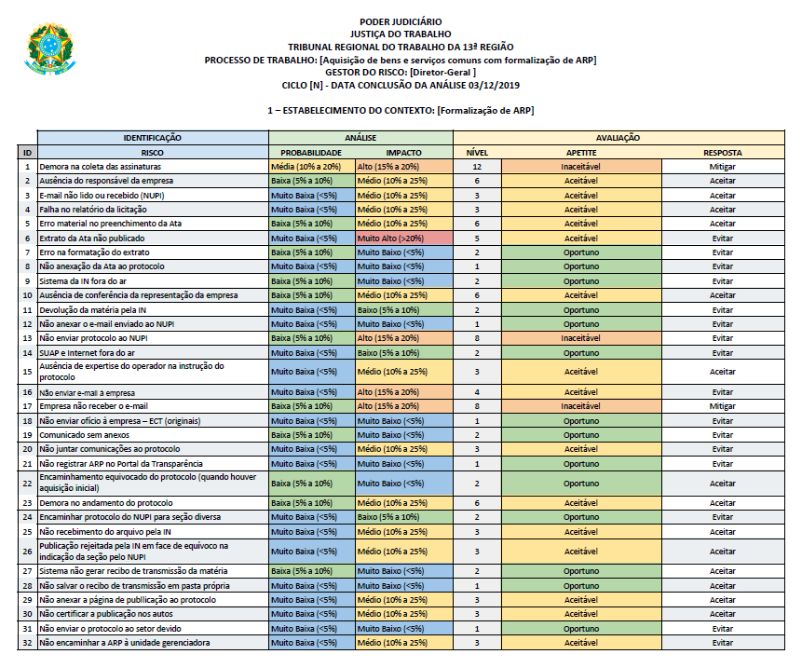
Figura 1: Mapa de Riscos do processo Aquisição de Bens e Serviços Comuns disponível em: https://www.trt13.jus.br/wikiadm/upload/9/91/Formaliza%C3%A7%C3%A3o_de_ARP.pdf.

3. Avaliar os controles internos que a gestão adota para administrar os riscos.

Durante a execução da auditoria foram identificados achados para os quais não há ações de controle a serem implementadas, a exemplo dos achados relacionados a exatidão e completude das informações prestadas no DOD.
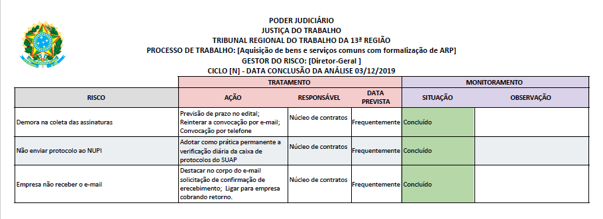
Figura 2: Mapa de Respostas ao Risco do processo Aquisição de Bens e Serviços Comuns disponível em: https://www.trt13.jus.br/wikiadm/upload/9/91/Formaliza%C3%A7%C3%A3o_de_ARP.pdf.

Tais achados demonstram que os controles implementados pelas unidades envolvidas no processo de contratação por inexigibilidade e dispensa de licitação embora mitiguem alguns aspectos do risco não contemplam todos os aspectos relevantes devido a deficiências no desenho ou nas ferramentas utilizadas.

8. RECOMENDAÇÕES

8.1 Determinar à SEGEPE criar controles internos capazes de assegurar que o DOD seja preenchido em todos os seus campos, em especial com a indicação de responsável pelo acompanhamento da contratação e a indicação da equipe de planejamento, evitando, assim, que a falha apontada se repita no futuro.
8.2 Determinar à Secretaria Administrativa que somente dê seguimento aos processos de contratações após a total observância do ATO regulamentar - ATO TRT SGP nº 284/2019, anexo VII.
8.3 Determinar que à SADM expeça orientação circular a todos os setores responsáveis pela elaboração de DOD que observem as prescrições da norma interna que o regulamenta - ATO TRT SGP nº 284/2019, anexo VII.
8.4 Determinar à SEGEPE criar controles internos capazes de assegurar que a pesquisa de preço para realização das contratações públicas que resultem em dispêndio orçamentário, seja realizada observando-se as normas legais gerais e internas, e, também, as decisões do TCU, especialmente o mapeamento do Processo Aquisição de Bens e Serviços Comuns.
8.5 Determinar à Secretaria Administrativa que somente dê seguimento aos processos de realização de despesa pública quando não estiverem devidamente instruídos com consulta de preços de mercado, devendo-se, portanto, seguir as normas legais cabíveis para tanto, como, ainda, as decisões emanadas do Tribunal de Contas da União, a fim de evitar a repetição do ocorrido no PROAD TRT nº 27.655/21;
8.6 Recomendar seja incluída em todos os DODs menção ao número de processo que instituiu o Plano Estratégico, bem como do Plano Anual de Contratações, fazendo-se referência ao item em que ele se encontra, quando assim couber, ordenando à SADM emitir expediente circular a todos setores administrativos para observância dessa situação;
8.7 Recomendar à SETIC que possibilite à SECAUD visualizar os documentos sigilosos insertos nos protocolos administrativos (PROADs), sem a necessidade de remessa dos autos à Unidade de auditoria.
9. CONCLUSÕES

A presente auditoria analisou 05 (cinco) protocolos administrativos referentes aos procedimentos licitatórios, de um total de 40 (quarenta) procedimentos realizados neste Tribunal no período de 1/1/2022 a 25/10/2022, esta última data de início da auditoria, escolhidos por amostragem, considerando-se a materialidade.
Os trabalhos se detiveram à análise da legislação aplicável à espécie, das normas internas, decisões emanadas do colendo Tribunal de Contas da União, bem como aos critérios de sustentabilidade nas contratações.
Os estudos resultaram nos achados específicos em 2 (dois) dos 5 (cinco) protocolos auditados, ocorridos nos PROADs TRT nºs 10.653/2021 e 27.655/2021, os quais foram devidamente analisados no item 6 acima, sendo que 1 (um) desconstituído e 2 (dois) levados a efeito de recomendação.
De todo exposto, constata-se que foram devidamente justificadas as situações dos achados encontrados. Contudo, destaque-se, merecem observações as recomendações apresentadas no item 8, as quais tratam de formalidades necessárias que devem ser observadas e tratadas no tocante à instrução devida dos protocolos administrativos.
Merece registro, que embora não se trate de achado específico, foram também feitas observações relativas a situações existentes na instrução processual, que não causam prejuízos à tramitação regular do processo, todavia, como oportunidade de melhoria, deveriam ser observados pelos setores que os instruem, melhorando, assim, o grau de informação e transparência, principalmente para os órgãos de controle.
É de se salientar que no período do escopo da auditoria não se realizou nenhum procedimento licitatório observando-se a novel legislação, ou seja, a Lei nº 14.133/2021, que se encontra vigente concomitantemente com a Lei nº 8.666/1993, no entanto, isso não se caracteriza em irregularidade passível de análise.
Assim sendo, não havendo danos ao Erário, nem prejuízos substanciais, além da observância de formalidades nos protocolos que foram analisados pela comissão de auditoria, devendo o presente relatório ser submetido ao conhecimento do Exmo. Sr. Presidente deste Tribunal Regional do Trabalho da 13ª Região, com a sugestão de que as recomendações lançadas no item 8 deste Relatório sejam observadas na forma apresentada.
Ato contínuo, deflagrados os procedimentos cabíveis para ciência das recomendações apresentadas, arquivem-se este protocolo de auditoria.
À superior apreciação da Diretoria da Secretaria de Auditoria.

João Pessoa, 29 de novembro de 2022

José Hugo Leite Quinho
Analista Judiciário

Marcos José Alves da Silva
Técnico Judiciário

Mari Hara Onuki Monteiro
Técnico Judiciário

Maurício Dias Sobreira Bezerra
Técnico Judiciário

Nathália de Almeida Torres
Analista Judiciário

G L O S S Á R I O

CNJ – Conselho Nacional da Justiça
CSJT – Conselho Superior da Justiça do Trabalho
COSO - Committee of Sponsoring Organizations of the Treadway Commission
DOD – Documento de Oficialização da Demanda
GDG – Gabinete da Diretoria Geral
IN – Instrução Normativa
LGPD – Lei Geral de Proteção de Dados Pessoais
ME – Ministério da Economia
PROAD – Processo Administrativo
RDI – Requisição de Documentos e Informações
SADM – Secretaria Administrativa
SAI – Secretaria de Auditoria Interna
SECAUD – Secretaria de Auditoria
SEDGGD – Secretaria Especial de Desburocratização, Gestão e Governo Digital
SG – Secretário Geral
SEGEPE – Secretaria de Gestão de pessoas
SETIC – Secretaria de Tecnologia da Informação
SGP – Secretaria Geral da Presidência
TCU – Tribunal de Contas da União
TRT – Tribunal Regional do Trabalho

